МУНИЦИПАЛЬНОЕ БЮДЖЕТНОЕ ДОШКОЛЬНОЕ ОБРАЗОВАТЕЛЬНОЕ
УЧРЕЖДЕНИЕ «ДЕТСКИЙ САД №23 СТ. АРХОНСКАЯ»
МУНИЦИПАЛЬНОГО ОБРАЗОВАНИЯ - ПРИГОРОДНЫЙ РАЙОН
РЕСПУБЛИКИ СЕВЕРНАЯ ОСЕТИЯ – АЛАНИЯ

363120, ст. Архонская, ул. Ворошилова, 44, 8 (867 39) 3 12 79, e-mail: tchernitzkaja.ds23@yandex.ru
УТВЕРЖДАЮ
Заведующая МБ ДОУ
«Детский сад №23 ст. Архонская»
________________ Л.В. Черницкая
ВЫСТАВКА

«Я – будущий первоклассник!»

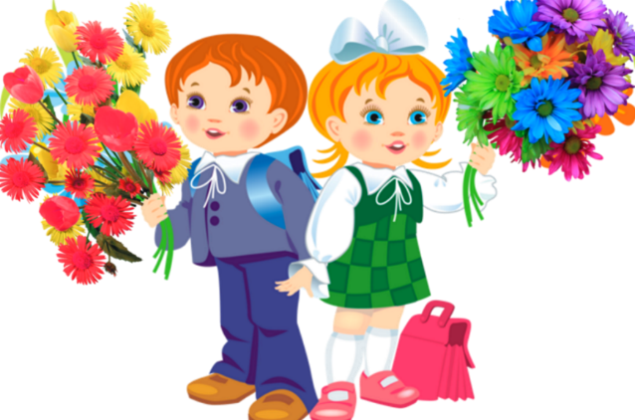
Воспитатели: Петрина Н.Н. и Лакиза Ю.П.

Подготовительная группа, 2021-2022 уч.год
ст.Архонская

Данный конкурс помог раскрыть художественные способности детей, их природную фантазию.
Организатором конкурса-выставки рисунков «Я – будущий первоклассник!» стали МБДОУ «Детский сад №23 ст.Архонская» и подготовительная группа «Лучики».
Цели и задачи конкурса-выставки:
Развитие художественного мышления, яркой индивидуальности детей.
Развитие эстетических чувств.
Воспитание в детях любви к творчеству, красоте, интереса к участию в выставках.
Выявление и поощрение талантов.
Критерии конкурса-выставки:
Творческий подход.
Актуальность темы.
Воспитанники подготовительной группы приняли активное участие в данном конкурсе-выставке и представили свои работы. В рисунках отражены мысли, чувства, фантазия. Такие интересные работы получились при помощи карандашей, ручек, красок и, конечно, полёта детского воображения.
«Детский рисунок, процесс рисования – это частица духовной жизни ребенка. Дети не просто переносят на бумагу что-то из окружающего мира, а живут в этом мире, входят в него, как творцы красоты, наслаждаются этой красотой.» (В.А.Сухомлинский)
Своими рисунками дети выразили своё отношение к школе. Все участники были награждены грамотами за активное участие, а лучшие работы отмечены почетными дипломами.
